Nvu是一个免费的网站制作软件，使用它可以很方便地制作网页，下面我们来认识一下它的窗口；
1、新建文件夹
在主文件夹里给自己新建一个文件夹，文件名用自己名字的拼音字母，数量小于8个，以后自己的网页都存这里头
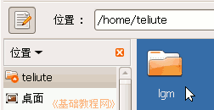
其他文件夹也可以，要求基本是名称是英文，尽量不要用空格汉字等那些非标准字符；
2、启动 Nvu
1）点左上角菜单“ 应用程序－编程－Nvu”，就可以启动Nvu程序；
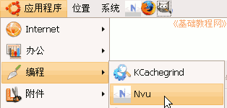
2）第一次启动时会出来两个小面板，第一个“请让我们知道”，直接点确定即可，
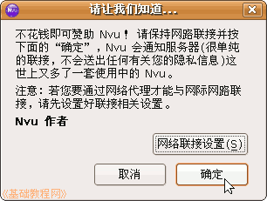
另一个“日积月累”面板，去掉左下角的勾，然后点叉关闭即可，以后还可以点菜单“帮助－今日小秘诀“找出来；
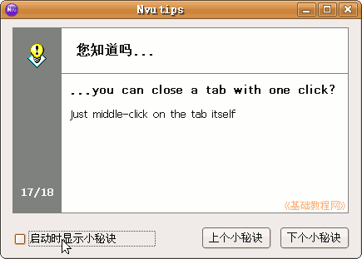
3、Nvu窗口
1）启动成功后，出来一个窗口，窗口分两栏，左边是网站栏，右边是文档窗口；
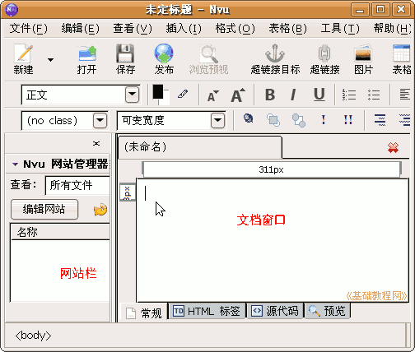
2）窗口的上面有菜单栏，记住常用的文件、编辑和格式菜单；
3）再下面是工具栏，里面有常用的命令按钮，记住保存和浏览预视；
4）再下面是编辑栏，对文字进行分段、字号、颜色、对齐等；
5）下面还有样式表和字体，注意Nvu对中文字体支持不是很好，需要用样式表来选择字体；
练习：看一下Nvu窗口，说出它的各个组成部分的名称；

